République islamique de la Mauritanie

Ministère de l’enseignement supérieur et de la recherche scientifique

…. ****…….



**Faculté des sciences et technique**

**Département Maths-Informatiques**

gestion des notes

**GROUPE DU PROJET :**

* **Ibrahima Abdellahi Diallo c16286**
* **Fatimetou Ely kedeye c16309**
* **Mohamed Mahmoud /Mohamed Mokhtar c15834**
* **Cheikh Abdel kader C16315**
* **Lebatt/Abdellahi/Alloul c15849**
* **Mohameden salem C14435**

**Encadré par:**

**Prof: El Veth SIDI**

Remerciement

Nous tenons tout d’abord à remercier Dieu le tout puissant, qui nous a donné la force et la patience d’accomplir ce travail dans les meilleures conditions

Nous tenons à remercier Notre Encadrant de la Faculté des Sciences et Techniques Monsieur veth sidi, Nous apprécions l'honneur que vous nous avez fait en acceptant de diriger notre travail ainsi que pour l’aide compétente que vous avez apporté. Nous vous remercions pour votre gentillesse et votre disponibilité durant toute l'élaboration de ce travail.

Enfin, nous tenons à remercier l’ensemble du corps enseignant de la Filière mathématiques informatiques de la faculté des sciences et techniques.

Sommaire

Table des figures 3

1. Introduction General : 3

2. Cahier de charge 3

2.1 Objectif du projet 3

3. Conception 4

3.1 Introduction 4

3.2 L’outil utilisé 4

3.2.1 PowerAMC 4

3.3 Schéma EA .: 5

3.4 Schéma Relationnel 6

4. Saisissions 6

5. Formulaire html 7

5.1 Les langages utilisé 7

5.1.1 HTML 5 7

5.1.2 CSS 3 7

5.1.3 PHP 8

5.1.4 javaScript 8

5.1.5 MySQL 8

5.1.6 Notepad ++ 9

6. Présentation de l’application 9

7. Base de données 12

7.1 Introduction 12

7.2 L’outil utilisé 13

7.2.1 WampServer 13

8. MENU 14

9. Missions : 14

10. Table des figures 18

11. Conclusion 25

# Table des figures

Figure 1 Entité Association 6

Figure 2 schéma relationnel 7

Figure 3 les administrateurs 11

Figure 4 Menu 11

Figure 5 liste des étudiants 12

Figure 6 Ajouter un(e) étudiant(e) 12

Figure 7 Relevé des note d'un(e) étudiant(e) 13

Figure 8 la base de données 14

# Introduction General :

L’objectif de notre projet consiste à réaliser une application web pour la gestion de note d’une école selon les critères demandée:

Avant tout d’abord on ‘a commencé par faire la conception de notre sujet (MCD,MLD) , donc ce qui consiste à traiter deux parties qui sont le schéma EA et schéma relationnel ensuite la saisissions de nos données dans la base et la réalisation de nos applications en utilisant quelque outils qu’on va les présenter plus tard…

# Cahier de charge

## Objectif du projet

L’application devra assurer les fonctionnalités suivantes :

* Gestion de niveau :
* Ajouter un niveau
* Supprimer un niveau
* Gestion des classes :
* Ajouter une ou plusieurs classes.
* Supprimer une ou plusieurs classes.
* Gestion ses étudiants :
* Ajouter un(e) étudiant(e)
* Supprimer un(e) étudiant(e)
* Modifier les données pour un(e) étudiant(e).
* Gestion des Matières :
* Ajouter une ou plusieurs matières.
* Supprimer une ou plusieurs matières.
* Gestion des notes :
* Ajouter une ou plusieurs notes.
* Supprimer une note.
* Modifier une note.
* Calculer la moyenne générale.
* Imprimer un relevé de note.
* Afficher une note.
* Gestion de recherche :
* Rechercher un étudiant par son nom ou numéro.

# Conception

## Introduction

La conception est la première technique de notre projet, elle a pour objectif de faire l'étude des données et des traitements à effectuer.

Cette conception consiste a traiter deux parties essentielle qui sont les suivent :

## L’outil utilisé

### PowerAMC

 POWER AMC est l’un des premiers outils qui permet d’élaborer des modèles de données que cela soit MERISE, UML ou autre, de manière graphique et de les implémenter quel que soit le SGBD et ce de manière automatique.

J’ai utilisé la logiciel pour faire des schémas informatiques (Schéma EA et cette de relationnel) représentent les besoins de la réalisation et la mise en place de l’application.

## Schéma EA .:

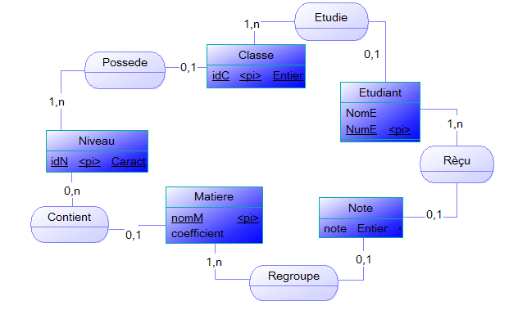

Figure 1 Entité Association

## Schéma Relationnel

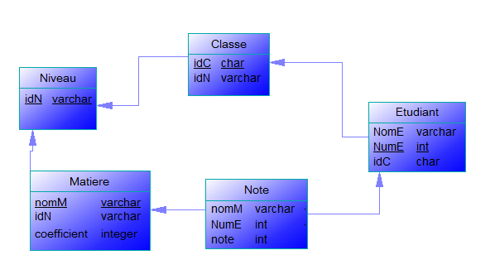

Figure 2 schéma relationnel

# Saisissions

Après avoir passé par la conception (schéma EA et celle de relationnel) donc on va pouvoir saisir nos donner concernant l’étudiant dans notre base de donnée grâce a une formulaire qui a été crée grâce a des outils informatique comme (HTML, CSS) relier entre eux grâce a un MENU qu’on a spécifier pour des administrateurs seulement , ensuite on’ a utiliser le PHP pour récupéré les données entré dans la formulaire pour les saisir dans notre base.

# Formulaire html

Un formulaire html est une partie du document constituée d’un contenue normal, d’un balisage, d’élément spéciaux appelles commande (case a cocher, boutons radio, bouton menus, etc.) et de labels sur ces commande.

## Les langages utilisé

### HTML 5

 L'HTML est un langage informatique utilisé sur l'internet. Ce langage est utilisé pour créer des pages web. L'acronyme signifie HyperText Markup Language, ce qui signifie en français "langage de balisage d'hypertexte". Cette signification porte bien son nom puisqu'effectivement ce langage permet de réaliser de l'hypertexte à base d'une structure de balisage.

### CSS 3

 Le terme CSS est l'acronyme anglais de Cascading Style Sheets qui peut se traduire par "feuilles de style en cascade". Le CSS est un langage informatique utilisé sur l'internet pour mettre en forme les fichiers HTML ou XML. Ainsi, les feuilles de style, aussi appelé les fichiers CSS, comprennent du code qui permet de gérer le design d'une page en HTML.

### PHP

 PHP (HyperText Préprocesseur) ce langage est principalement utilisé pour produire un site web dynamique. Il est courant que ce langage soit associé à une base de données, tel que MySQL. Exécuté du côté serveur (l'endroit où est hébergé le site) il n'y a pas besoin aux visiteurs d'avoir des logiciels ou plugins particulier. Néanmoins, les webmasters qui souhaitent développer un site en PHP doivent s'assurer que l'hébergeur prend en compte ce langage.

### javaScript

JavaScript (souvent abrégé JS) est un langage de programmation de scripts principalement utilisé dans les pages web interactives mais aussi côté serveur1. C'est un langage orienté objet à prototype, c'est-à-dire que les bases du langage et ses principales interfaces sont fournies par des objets qui ne sont pas des instances de classes, mais qui sont chacun équipés de constructeurs permettant de créer leurs propriétés, et notamment une propriété de prototypage qui permet d'en créer des objets héritiers personnalisés.

### MySQL

 MySQL est une base de données relationnelle libre qui a vu le jour en 1995 et très employée sur le Web, souvent en association avec PHP (langage) et Apache 37 (serveur web). MySQL fonctionne indifféremment sur tous les systèmes d'exploitation (Windows, Linux, Mac OS notamment). Le principe d'une base de données relationnelle est d'enregistrer les informations dans des tables, qui représentent des regroupements de données par sujets (table des clients, table des fournisseurs, table des produits, par exemple). Les tables sont reliées entre elles par des relations.

### Notepad ++

 est un [éditeur de texte](https://fr.wikipedia.org/wiki/%C3%89diteur_de_texte) [libre](https://fr.wikipedia.org/wiki/Logiciel_libre) générique, fonctionnant sous Windows, codé en [C++](https://fr.wikipedia.org/wiki/C%2B%2B), qui intègre la [coloration syntaxique](https://fr.wikipedia.org/wiki/Coloration_syntaxique) de code source pour les [langages](https://fr.wikipedia.org/wiki/Langage_de_programmation) et fichiers [C](https://fr.wikipedia.org/wiki/C_(langage)), [C++](https://fr.wikipedia.org/wiki/C%2B%2B), [Java](https://fr.wikipedia.org/wiki/Java_(langage)), [C#](https://fr.wikipedia.org/wiki/C_sharp), [XML](https://fr.wikipedia.org/wiki/Extensible_Markup_Language), [HTML](https://fr.wikipedia.org/wiki/Hypertext_Markup_Language), [PHP](https://fr.wikipedia.org/wiki/PHP), [JavaScript](https://fr.wikipedia.org/wiki/JavaScript), ainsi que pour tout autre langage informatique, car ce logiciel propose la possibilité de créer ses propres colorations syntaxiques pour un langage quelconque.

# Présentation de l’application

Dans cette partie nous allons démontrer notre projet en ajoutant quelque capture d’écran de l’application.

* Page des administrateurs

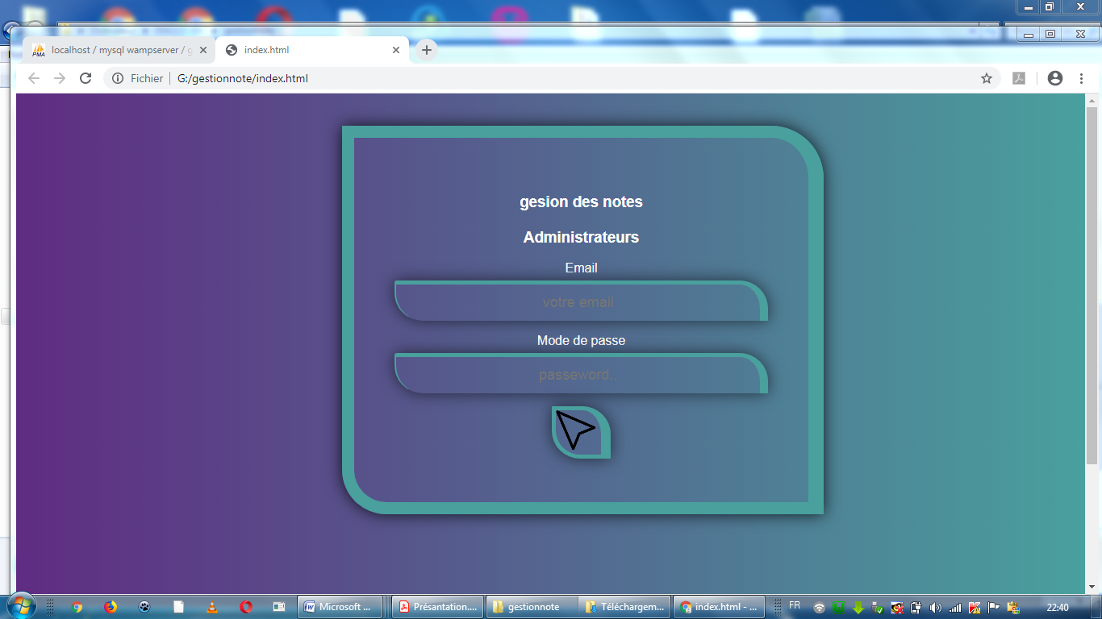

Figure 3 les administrateurs

* Menu

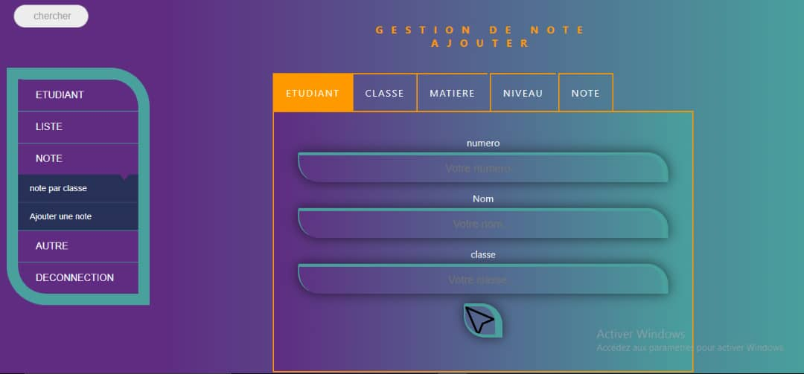

Figure 4 Menu

* Liste des étudiants

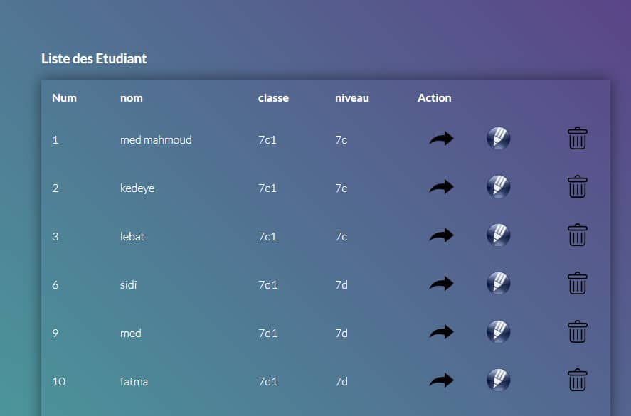

Figure 5 liste des étudiants

* Ajouter un(e) étudiant(e)

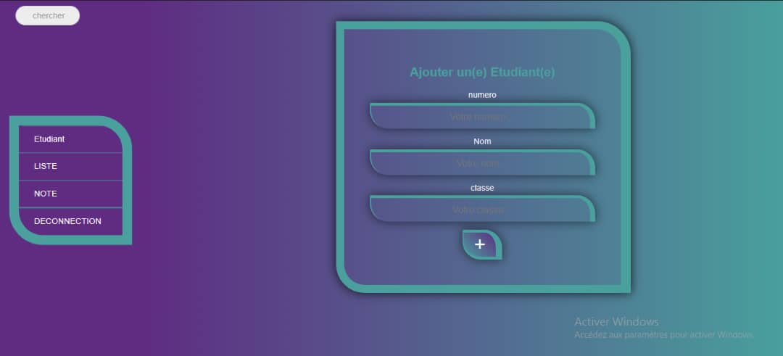

Figure 6 Ajouter un(e) étudiant(e)

* Relevé de note d’un(e) étudiant(e)

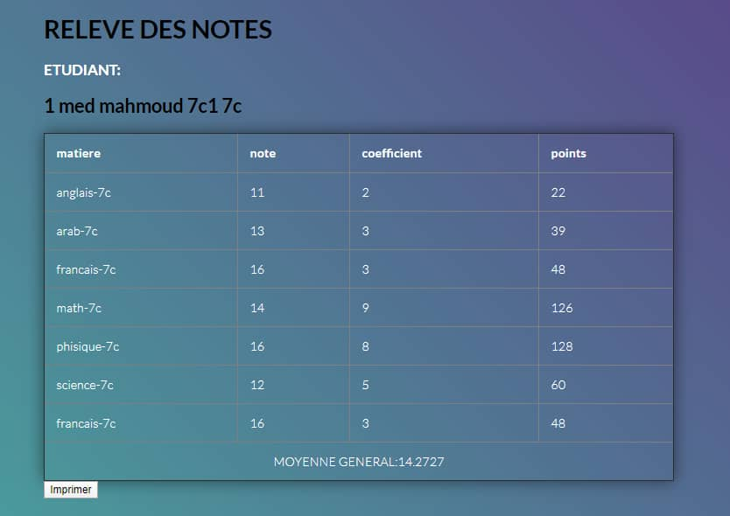

Figure 7 Relevé des note d'un(e) étudiant(e)

# Base de données

## Introduction

Une base de données permet de stoker, de retrouver l’intégrité de données brutes ou d’information en rapport avec thème ou une activité ; celles-ci peuvent être de nature différent et plus ou moins reliées entre elles.

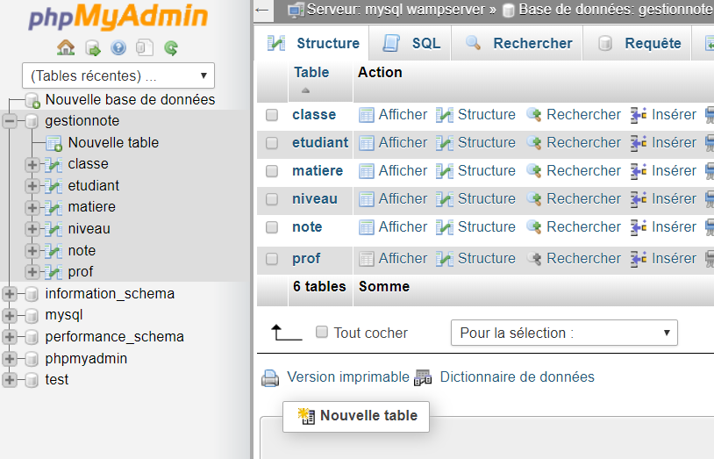

Figure 8 la base de données

## L’outil utilisé

### WampServer

 J’ai utilisé WampServer puisque c’est une plate-forme de développement Web sous Windows pour des applications Web dynamiques. Il m’a permis donc de pouvoir concevoir l’application web transactionnel en local sur mon ordinateur. WampServer est très complet puisqu’il dispose du serveur Apache2, gère des fichiers du langage de scripts PHP et d’une base de données MySQL. Il possède également PHPMyAdmin qui permet de gérer les bases de données.

# MENU

Menu représente le formulaire qui facilite pour des administrateurs d’accéder aux Information grâce à email suivie par un mot de passe.



# Missions :

2)

3)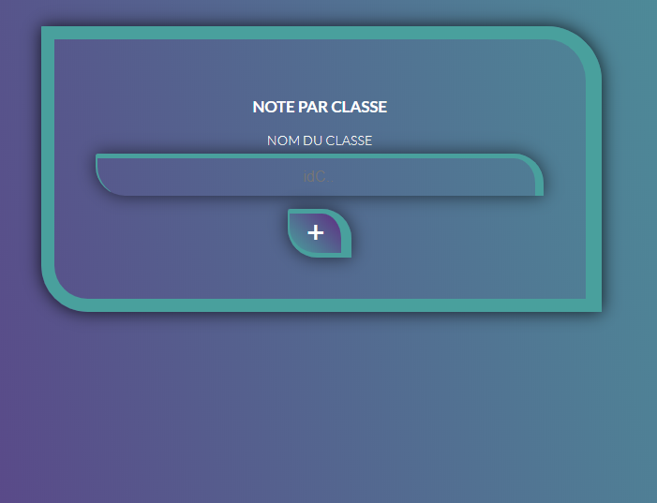

4),5),8)

6)

7)

# Conclusion

Rappelons que le module du projet avait pour but la mise en place d'une application web de gestion des notes. Ce projet nous a aidés à améliorer nos connaissances en informatique. En conclusion Ce projet a été pour nous une occasion d’approfondir notre connaissance des langages de programmation tels que HTML et de quelques outils de design tels que CSS et JavaScripts et de découvrir l’environnement PHP avec ses différents composants tels que PHPMyAdmin, MySQL, . . .etc , et nous devons avouer que rétrospectivement nous sommes satisfait de cette projet puisque nous avons atteint des nouveaux objectifs.

En effet, ce mini projet nous a permit de comprendre et apprendre a maitriser la création d’une application web a l’aide des logiciels citer du ci-dessus.

En fin nous ne affirmons pas avoir résoudre le problème posé dans son intégrité, mais nous somme par ailleurs convaincus que le travail élaboré n’étais qu’une étape primaire aussi bien pour une carrière professionnelle que pour des études plus approfondis.